с. ЧУМАКОВО УЧРЕДИТЕЛЬ
Куйбышевского р-на Администрация
Новосибирской области Чумаковского
сельсовета

Вестник № 346

25 мая 2020

О ф и ц и а л ь н ы е д о к у м е н т ы

Ч у м а к о в с к о г о с е л ь с о в е т а

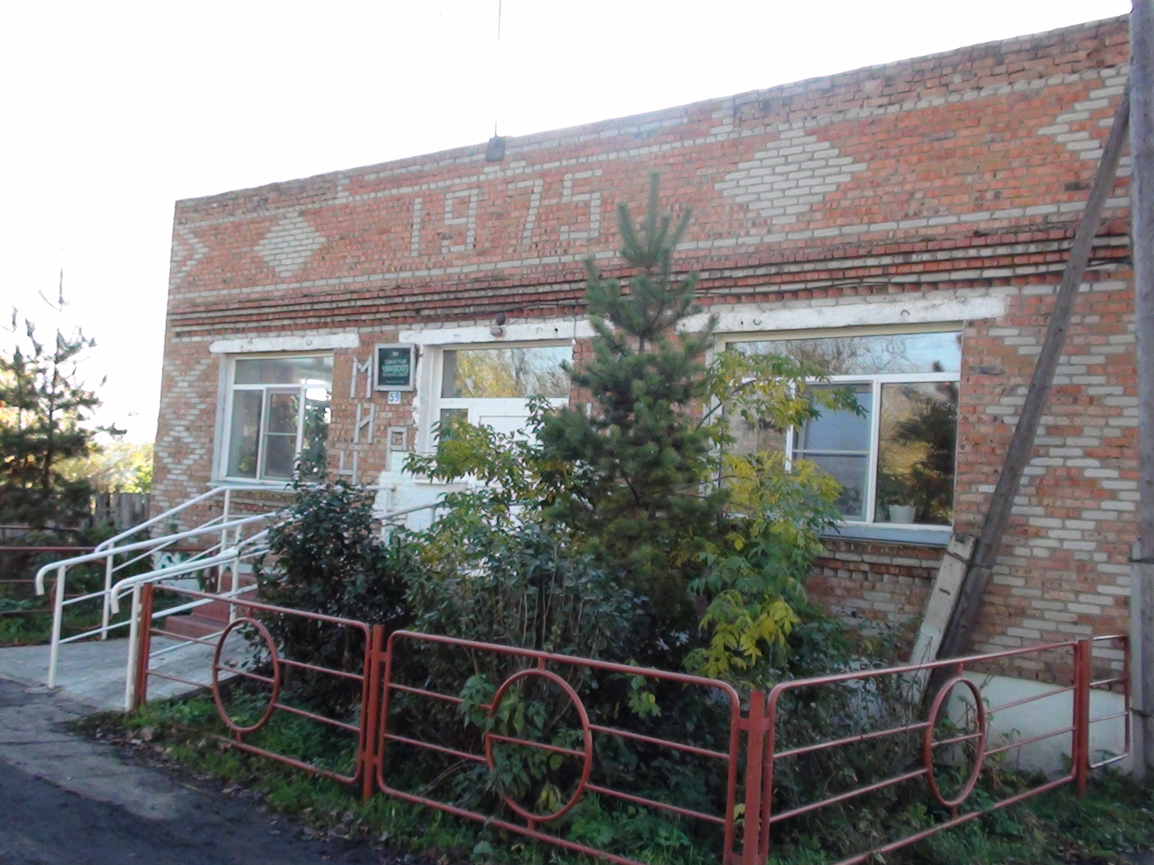

СОВЕТ ДЕПУТАТОВ
ЧУМАКОВСКОГО СЕЛЬСОВЕТА
КУЙБЫШЕВСКОГО РАЙОНА
НОВОСИБИРСКОЙ ОБЛАСТИ
ПЯТОГО СОЗЫВА

РЕШЕНИЕ
Семьдесят седьмой сессии

От 25.05.2020 № 3

О прекращении полномочий члена избирательной комиссии Чумаковского сельсовета Куйбышевского района Новосибирской области
На основании статьи 24 Федерального Закона «Об основных гарантиях избирательных прав и права на участие в референдуме граждан Российской Федерации», статьи 6 Закона Новосибирской области «Об избирательных комиссиях, комиссиях референдума в Новосибирской области», личного заявления председателя избирательной комиссии Чумаковского сельсовета Зонова С.И. о прекращении полномочий, Совет депутатов Чумаковского сельсовета
РЕШИЛ:
1. Прекратить полномочия Зонова С.И., 26.07.1954 года рождения, образование высшее, выдвинутого местным отделением Партии «ЕДИНАЯ РОССИЯ» Куйбышевского района Новосибирской области. 2. Опубликовать настоящее решение в периодическом печатном издании «Вестник» органов местного самоуправления Чумаковского сельсовета Куйбышевского района Новосибирской области».

Председатель Совета депутатов Богданова Л.В.

Глава Чумаковского сельсовета Банников А.В.

СОВЕТ ДЕПУТАТОВ
ЧУМАКОВСКОГО СЕЛЬСОВЕТА
КУЙБЫШЕВСКОГО РАЙОНА
НОВОСИБИРСКОЙ ОБЛАСТИ
ПЯТОГО СОЗЫВА

РЕШЕНИЕ
Семьдесят седьмой сессии

От 25.05.2020 № 4

О прекращении полномочий члена избирательной комиссии Чумаковского сельсовета Куйбышевского района Новосибирской области
На основании статьи 24 Федерального Закона «Об основных гарантиях избирательных прав и права на участие в референдуме граждан Российской Федерации», статьи 6 Закона Новосибирской области «Об избирательных комиссиях, комиссиях референдума в Новосибирской области», личного заявления секретаря избирательной комиссии Чумаковского сельсовета Кондрахиной Т.П. о прекращении полномочий, Совет депутатов Чумаковского сельсовета
РЕШИЛ:
1. Прекратить полномочия Кондрахиной Т.П., 01.03.1960 года рождения, образование высшее, выдвинутой Территориальной избирательной комиссией Куйбышевского района.
2. Опубликовать настоящее решение в периодическом печатном издании «Вестник» органов местного самоуправления Чумаковского сельсовета Куйбышевского района Новосибирской области».

Председатель Совета депутатов Богданова Л.В.

Глава Чумаковского сельсовета Банников А.В.

СОВЕТ ДЕПУТАТОВ
ЧУМАКОВСКОГО СЕЛЬСОВЕТА
КУЙБЫШЕВСКОГО РАЙОНА
НОВОСИБИРСКОЙ ОБЛАСТИ
ПЯТОГО СОЗЫВА

РЕШЕНИЕ
Семьдесят седьмой сессии

от 25.05.2020 № 5

О приёме предложений для дополнительного зачисления в состав избирательной комиссии Чумаковского сельсовета Куйбышевского района Новосибирской области

На основании заявлений членов избирательной комиссии Чумаковского сельсовета о выводе из состава комиссии, статьи 24 Федерального Закона «Об основных гарантиях избирательных прав и права на участие в референдуме граждан Российской Федерации», статьи 6 Закона Новосибирской области «Об избирательных комиссиях, комиссиях референдума в Новосибирской области», Совет депутатов Чумаковского сельсовета
РЕШИЛ:
1. Установить срок приёма предложений по кандидатурам для зачисления в состав избирательной комиссии Чумаковского сельсовета Куйбышевского района Новосибирской области с 25 мая 2020 года по 8 июня 2020 года.
2. Утвердить текст сообщения избирательной комиссии Чумаковского сельсовета Куйбышевского района Новосибирской области о приёме предложений по кандидатурам для дополнительного зачисления в состав избирательной комиссии Чумаковского сельсовета Куйбышевского района Новосибирской области (прилагается).
3. Опубликовать сообщение избирательной комиссии Чумаковского сельсовета Куйбышевского района Новосибирской области, указанное в пункте 2 настоящего решения в периодическом печатном издании «Вестник» органов местного самоуправления Чумаковского сельсовета.

Председатель Совета депутатов Л.В. Богданова

Глава Чумаковского сельсовета А.В. Банников

УТВЕРЖДЕНО
Решением семьдесят седьмой сессии
Совета депутатов Чумаковского сельсовета
Куйбышевского района
Новосибирской области пятого созыва
от 25.05.2020 № 5
Информационное сообщение
о приеме предложений по кандидатурам членов избирательной комиссии Чумаковского сельсовета Куйбышевского района Новосибирской области с правом решающего голоса взамен выбывших

В связи с прекращением полномочий членов избирательной комиссии Чумаковского сельсовета Куйбышевского района Новосибирской области с правом решающего голоса, назначенных в состав комиссии по предложению местного отделения Партии «Единая Россия» Куйбышевского района Новосибирской области и территориальной избирательной комиссии, руководствуясь пунктом 11 статьи 29 Федерального закона «Об основных гарантиях избирательных прав и права на участие в референдуме граждан Российской Федерации», частью 10 статьи 11 Закона Новосибирской области «Об избирательных комиссиях, комиссиях референдума в Новосибирской области» Совет депутатов Чумаковского сельсовета Куйбышевского района Новосибирской области объявляет прием предложений по кандидатурам для назначения новых членов комиссии с правом решающего голоса.
Прием документов осуществляется со дня опубликования настоящего сообщения до 08.06.2020 года по адресу: Новосибирская область, Куйбышевский район, с. Чумаково, ул. Ленина, д.59.

ТРЕБОВАНИЯ К КАНДИДАТУРАМ ДЛЯ ЗАЧИСЛЕНИЯ В СОСТАВ ИЗБИРАТЕЛЬНОЙ КОМИССИИ

Кандидатуры для дополнительного зачисления в состав избирательной комиссии не должны подпадать под ограничения, установленные пунктом 1 статьи 29 (за исключением подпунктов «ж», «з», «и», «к», «л») Федерального закона «Об основных гарантиях избирательных прав и права на участие в референдуме граждан Российской Федерации).
При внесении предложения (предложений) по кандидатурам должны быть представлены документы, необходимые для зачисления в резерв составов участковых комиссий.
ПЕРЕЧЕНЬ ДОКУМЕНТОВ, НЕОБХОДИМЫХ ПРИ ВНЕСЕНИИ ПРЕДЛОЖЕНИЙ ПО КАНДИДАТУРАМ В СОСТАВ ИЗБИРАТЕЛЬНОЙ КОМИССИИ
Для политических партий, их региональных отделений, иных структурных подразделений
- Решение полномочного (руководящего или иного) органа политической партии либо регионального отделения, иного структурного подразделения политической партии о внесении предложения о кандидатурах в состав избирательной комиссии, оформленное в соответствии с требованиями устава политической партии.
- Если предложение о кандидатурах вносит региональное отделение, иное структурное подразделение политической партии, а в уставе политической партии не предусмотрена возможность такого внесения, - решение органа политической партии, уполномоченного делегировать региональному отделению, иному структурному подразделению политической партии полномочия по внесению предложений о кандидатурах в состав избирательной комиссии о делегировании указанных полномочий, оформленное в соответствии с требованиями устава.

ДЛЯ ИНЫХ ОБЩЕСТВЕННЫХ ОБЪЕДИНЕНИЙ
- Нотариально удостоверенная или заверенная уполномоченным на то органом общественного объединения копия действующего устава общественного объединения.
- Решение полномочного (руководящего или иного) органа общественного объединения о внесении предложения о кандидатурах в состав избирательной комиссии, оформленное в соответствии с требованиями устава, либо решение по этому же вопросу полномочного (руководящего или иного) органа регионального отделения, иного структурного подразделения общественного объединения, наделённого в соответствии с уставом общественного объединения правом принимать такое решение от имени общественного объединения.
- Если предложение о кандидатурах вносит региональное отделение, иное структурное подразделение общественного объединения, а в уставе общественного объединения указанный в пункте 2 вопрос не урегулирован, - решение органа общественного объединения, уполномоченного в соответствии с уставом общественного объединения делегировать полномочия по внесению предложений о кандидатурах в состав избирательной комиссии, о делегировании таких полномочий и решение органа, которому делегированы такие полномочия, о внесении предложений в состав избирательной комиссии.

ДЛЯ ИНЫХ СУБЪЕКТОВ ПРАВА ВНЕСЕНИЯ КАНДИДАТУР В РЕЗЕРВ СОСТАВА УЧАСТКОВЫХ КОМИССИЙ
Решение представительного органа муниципального образования, собрания избирателей по месту жительства, работы, службы, учёбы.

КРОМЕ ТОГО, ВСЕМИ СУБЪЕКТАМИ ПРАВА ВНЕСЕНИЯ КАНДИДАТУР ДОЛЖНЫ БЫТЬ ПРЕДСТАВЛЕНЫ:
- Копия паспорта или документа, заменяющего паспорт гражданина Российской Федерации, содержащего сведения о гражданстве и месте жительства лица, кандидатура которого предложена для зачисления в резерв составов участковых комиссий.
- Письменное согласие гражданина Российской Федерации на его назначение членом участковой избирательной комиссии с правом решающего голоса, зачисление в резерв составов участковых комиссий, на обработку персональных данных.
- Копия трудовой книжки (справка с места работы).
- 2 фотографии 3*4.
Председатель редакционного Совета | адрес издателя: | тираж
А.В. Банников | с. Чумаково, ул. Ленина, 59 | 50 экз.

